Proyecto APT

*Impulsa*

Integrantes: Matías González

María Jesús Badilla

Docente: Mariluz Rodríguez Donoso

Sección: 300D

Fecha: 03/12/2024

Índice

**1. Abstract 4**

**2. Información del proyecto 5**

2.1. Descripción 5

2.2. Propósito 5

2.3. Relación con competencias profesionales 5

**3. Factibilidad dentro de la asignatura 6**

**4. Objetivos 7**

4.1. Objetivo general 7

4.2. Objetivos específicos 7

**5. Análisis de la competencia 8**

5.1. Worldpackers.com/es 9

5.2. Chilevoluntario.cl 9

5.3. Chileinside.cl/es 9

5.4. ¿Cómo nos diferenciamos? 9

**6. Propuesta de metodología de trabajo 9**

6.1. Fases de la metodología ágil 10

6.1.1. Inicio del proyecto (Project Kickoff) 10

6.1.2. Planificación de sprints 10

6.1.3. Desarrollo y ejecución 10

6.1.4. Revisión del sprint 10

6.1.5. Retrospectiva del sprint 11

6.1.6. Entrega del producto final 11

6.2. Roles en la metodología ágil 11

6.2.1. Product Owner 11

6.2.2. Scrum Master 11

6.2.3. Equipo de desarrollo 11

6.2.4. Stakeholders 12

**7. Plan de trabajo 12**

**8. Análisis de requerimientos 14**

8.1. Requerimientos funcionales 14

8.2. Requerimientos no funcionales 16

**9. Casos de uso 17**

**10. Historias de usuario 20**

**11. Prototipo 21**

11.1. Funcionalidades principales 21

**12. Carta Gantt 24**

**13. Modelo de Negocio 24**

13.1. Modelo Canvas 25

13.2. Proyecciones financieras 25

**14. Arquitectura Tecnológica de Impulsa 26**

14.1. Diagrama de arquitectura 26

14.2. Backend 27

14.3. Frontend 27

14.4. APIs 27

14.5. Base de Datos 28

14.5.1. Diagrama de base de datos 29

**15. Casos de prueba 29**

**16. Riesgos 30**

16.1. Identificación y clasificación 30

16.2. Plan de respuesta 30

**17. Reflexiones 31**

**18. Conclusión 32**

# **Abstract**

Este informe presenta el desarrollo de la plataforma web 'Impulsa', diseñada para conectar a organizaciones de voluntariado con personas interesadas en participar en actividades sociales y de ocio. El proyecto aborda la necesidad de una solución eficiente para gestionar y promover oportunidades de voluntariado en la comunidad.

El objetivo principal fue desarrollar una aplicación que permita a los usuarios registrarse, completar formularios y recibir notificaciones por correo electrónico sobre eventos y oportunidades de voluntariado. Se emplearon herramientas y tecnologías modernas de desarrollo web para construir una plataforma intuitiva y funcional. Los resultados pretenden mostrar una interfaz amigable y un sistema de notificaciones efectivo, que cumple con los requisitos planteados; además de otras funcionalidades que serán definidas a lo largo de este informe.

Las conclusiones indican que la plataforma puede mejorar significativamente la participación en actividades de voluntariado y facilitar la conexión entre organizaciones y voluntarios.

***En inglés:***

This report presents the development of the website 'Impulsa', designed to connect volunteer organizations with individuals interested in participating in social and leisure activities. The project addresses the need for an efficient solution to manage and promote volunteer opportunities within the community.

The main objective was to develop an application that allows users to register, complete forms, and receive emails about events and volunteer opportunities. Modern web development tools and technologies were used to build an intuitive and functional platform. The results include a user-friendly interface and an effective notification system that meets the outlined requirements, as well as other functionalities that will be defined throughout this report.

The conclusions suggest that the platform has the potential to significantly enhance participation in volunteer activities and facilitate the connection between organizations and volunteers.

# **Información del proyecto**

## Descripción

"Impulsa" es un proyecto que tiene como objetivo principal desarrollar una plataforma web que actúe como un puente entre voluntarios y organizaciones locales que necesitan apoyo en sus actividades. La plataforma permitirá a las organizaciones publicar sus necesidades de voluntariado de manera centralizada y accesible, mientras que los usuarios podrán explorar y aplicar a oportunidades que se alineen con sus intereses y habilidades.

La plataforma Impulsa se diseñará con una interfaz amigable y fácil de usar, que incluirá funcionalidades clave como un sistema de notificaciones para mantener informados a los usuarios sobre nuevas oportunidades, herramientas de gestión para que las organizaciones puedan manejar eficientemente sus actividades de voluntariado, y medidas de seguridad para proteger la información personal de los usuarios.

## Propósito

Impulsa no solo busca resolver la problemática de la desconexión entre voluntarios y organizaciones, sino que también tiene un fuerte enfoque en la sostenibilidad y el impacto social. Al facilitar el acceso a oportunidades de voluntariado, el proyecto pretende aumentar la participación comunitaria y fortalecer el tejido social en las áreas locales.

## Relación con competencias profesionales

El proyecto "Impulsa" está profundamente relacionado con las competencias profesionales que se desarrollan en la carrera de Ingeniería en Informática. La creación de una plataforma web que conecta voluntarios con organizaciones locales, junto con la integración de un chatbot con inteligencia artificial y un sistema de recomendación basado en machine learning, refleja la aplicación práctica de diversas habilidades y conocimientos adquiridos durante la formación.

* **Desarrollo de Software y Soluciones Web**: El proyecto exige la construcción de una plataforma web robusta y escalable, lo que involucra competencias en el diseño y desarrollo de software. Los estudiantes aplicarán conocimientos en lenguajes de programación, arquitectura de software, y gestión de bases de datos para crear una solución que cumpla con los requisitos funcionales y no funcionales del sistema.
* **Inteligencia Artificial y Machine Learning**: La implementación de un chatbot con IA y un sistema de recomendación basado en machine learning demanda una sólida comprensión de algoritmos de aprendizaje automático, procesamiento de lenguaje natural y análisis de datos. Estas competencias son fundamentales para desarrollar herramientas que ofrezcan respuestas personalizadas y recomendaciones precisas a los usuarios.
* **Gestión de Proyectos Informáticos**: La planificación, ejecución y supervisión de "Impulsa" requieren habilidades en la gestión de proyectos. Los estudiantes deberán coordinar actividades, manejar recursos y asegurar que el proyecto se entregue a tiempo y dentro del presupuesto, lo que involucra la aplicación de metodologías ágiles y herramientas de gestión de proyectos.
* **Seguridad en el Desarrollo de Software**: Dado que la plataforma manejará datos personales de los usuarios, es esencial garantizar la seguridad y privacidad de la información. Esto incluye la implementación de prácticas de seguridad cibernética, como el cifrado de datos y la protección contra vulnerabilidades, alineándose con las normativas vigentes.
* **Innovación y Sostenibilidad**: El proyecto también se enfoca en la creación de una solución innovadora que aporte al desarrollo social y sostenible de las comunidades locales. La capacidad de innovar en el diseño y funcionalidad del sistema, junto con un enfoque en el impacto social positivo, son competencias clave en el perfil de un ingeniero en informática.

# **Factibilidad dentro de la asignatura**

La factibilidad de desarrollar el proyecto "Impulsa" dentro del marco del ramo Capstone, que tiene una duración de un semestre, es alta. A continuación, se detallan los aspectos clave que sustentan esta viabilidad:

* **Duración del Semestre**: El proyecto ha sido diseñado teniendo en cuenta el tiempo disponible durante un semestre académico típico. Las actividades principales, como el desarrollo de la plataforma web, la creación del chatbot con IA, y la implementación del sistema de recomendación basado en machine learning, se han planificado para ser ejecutadas en fases que permitan un avance gradual y sostenido.
* **Horas Asignadas al Ramo**: El ramo Capstone está orientado a proyectos que requieren una dedicación significativa, pero manejable dentro del tiempo asignado a la asignatura. Se estima que con una adecuada planificación y asignación de tareas, el equipo podrá avanzar de manera efectiva hacia la culminación del proyecto.
* **Recursos Disponibles**: La mayoría de los recursos necesarios para desarrollar "Impulsa" están accesibles para los estudiantes. Esto incluye acceso a herramientas de desarrollo de software, plataformas de inteligencia artificial y machine learning, así como servicios en la nube para el despliegue y pruebas de la plataforma. La infraestructura y el soporte técnico que ofrece la universidad también contribuyen a la factibilidad del proyecto.
* **Experiencia y Competencias del Equipo**: El proyecto será desarrollado por dos estudiantes de Ingeniería en Informática que ya poseen conocimientos avanzados en desarrollo de software, inteligencia artificial y gestión de proyectos. Esta experiencia previa reduce el riesgo de retrasos por falta de habilidades y asegura que el equipo pueda enfrentar los desafíos técnicos del proyecto.
* **Metodología Ágil**: La adopción de una metodología ágil, como Scrum, permitirá una gestión eficiente del proyecto, facilitando la entrega continua de resultados parciales y ajustando el plan según las necesidades que surjan durante el desarrollo. Esto es crucial para mantener el proyecto dentro de los plazos establecidos.
* **Factores Externos**: Aunque pueden existir desafíos, como la integración de todas las funcionalidades planificadas dentro del tiempo disponible, estos se mitigan con la posibilidad de priorizar características esenciales para un lanzamiento mínimo viable (MVP). La flexibilidad en la planificación permitirá que cualquier obstáculo se aborde con tiempo y recursos disponibles.

# **Objetivos**

## Objetivo general

Desarrollar una plataforma web innovadora que conecte a voluntarios con organizaciones y comunidades locales, facilitando la gestión, comunicación y recomendación de actividades de voluntariado mediante el uso de inteligencia artificial y machine learning, para fomentar la participación comunitaria y el impacto social positivo.

## Objetivos específicos

* **Diseñar la Arquitectura del Sistema:**

Establecer la estructura y componentes técnicos necesarios para la plataforma, incluyendo la selección de tecnologías adecuadas para el backend, frontend, y bases de datos.

* **Implementar una Interfaz de Usuario:**

Desarrollar una interfaz que permita a los voluntarios y organizaciones utilizar la plataforma de manera eficiente, asegurando una experiencia de usuario atractiva y accesible.

* **Desarrollar un Sistema de Publicación y Gestión de Oportunidades:**

Crear funcionalidades que permitan a las organizaciones publicar sus necesidades de voluntariado, y gestionar y hacer seguimiento a estas oportunidades de manera efectiva.

* **Integrar un Chatbot con Inteligencia Artificial:**

Implementar un chatbot que ayude a los usuarios a navegar por la plataforma, responder preguntas frecuentes, y ofrecer recomendaciones basadas en las preferencias del usuario.

* **Desarrollar un Sistema de Recomendación Basado en Machine Learning:**

Crear un sistema que analice las respuestas de los usuarios en un formulario y sugiera oportunidades de voluntariado alineadas con sus intereses y habilidades, utilizando algoritmos de machine learning.

* **Asegurar la Protección de Datos Personales:**

Implementar medidas de seguridad para garantizar la confidencialidad e integridad de los datos personales de los usuarios, conforme a las normativas legales vigentes.

* **Realizar Pruebas de Usuario y Optimización:**

Lanzar una versión funcional de la plataforma y llevar a cabo pruebas con usuarios para identificar áreas de mejora y optimizar el rendimiento y la usabilidad del sistema.

* **Documentar el Proceso de Desarrollo:**

Mantener una documentación completa y detallada del proceso de desarrollo, incluyendo decisiones técnicas, metodología aplicada, y resultados de pruebas, para asegurar la replicabilidad y mantenimiento del proyecto.

* **Evaluar el Impacto Social del Proyecto:**

Medir el éxito de la plataforma en términos de incremento en la participación de voluntarios, satisfacción de las organizaciones, y el impacto social generado, mediante encuestas y análisis de datos post-implementación.

# **Análisis de la competencia**

En la búsqueda de entender mejor el mercado en el que se inserta 'Impulsa', hemos identificado y analizado tres plataformas que ofrecen servicios similares en el ámbito del voluntariado. Cada una de estas plataformas presenta características únicas, pero también ciertas limitaciones que nuestro proyecto busca superar. A continuación, se presenta un análisis detallado de estas páginas y cómo 'Impulsa' se diferencia de ellas en términos de enfoque y capacidad técnica.

## Worldpackers.com/es

Esta plataforma internacional tiene un apartado para Chile donde se pueden revisar voluntariados disponibles con organizaciones o comunidades. Sin embargo, su enfoque no está exclusivamente en Chile, lo que puede diluir la experiencia local y específica que busca un usuario chileno o que esté buscando oportunidades exclusivamente en el país.

## Chilevoluntario.cl

Chile Voluntario es una plataforma chilena, pero presenta varias deficiencias técnicas. Algunos botones, como "Contáctanos" o "Sé parte del equipo", no redirigen a formularios funcionales, sino que simplemente abren un correo electrónico sin instrucciones claras. Además, la sección de organizaciones con las que colabora muestra problemas de navegación, como botones de "leer más" que no llevan a ningún contenido adicional, sino que recargan la página principal, lo que crea una experiencia de usuario frustrante y confusa.

## Chileinside.cl/es

Esta página está orientada a voluntariados en Chile, pero su enfoque principal es hacia extranjeros, con contenido en alemán, inglés y español. Si bien la plataforma está bien diseñada, carece de la diversidad de categorías de voluntariado que 'Impulsa' planea ofrecer. Además, se centra en áreas limitadas como el medio ambiente y programas de au pair, lo que reduce la variedad de oportunidades disponibles para los usuarios.

## ¿Cómo nos diferenciamos?

En comparación con estas plataformas, 'Impulsa' se diferencia por su enfoque exclusivo en Chile y por un desarrollo técnico más sólido. Incluimos un chatbot para asistencia en tiempo real y un sistema de recomendación de voluntariados basado en los intereses del usuario, algo que ninguna de estas plataformas ofrece. Además, nos enfocamos en ofrecer una amplia gama de categorías de voluntariado, asegurando que cualquier persona interesada en contribuir a su comunidad pueda encontrar una oportunidad que se ajuste a sus habilidades e intereses.

# **Propuesta de metodología de trabajo**

El proyecto "Impulsa" se llevará a cabo utilizando la metodología ágil debido a su enfoque flexible y adaptativo, ideal para proyectos que requieren iteraciones constantes, retroalimentación continua, y la capacidad de responder rápidamente a los cambios. A continuación, se describen en detalle las fases de la metodología ágil, los roles involucrados, y cómo se aplican específicamente en este proyecto.

## Fases de la metodología ágil

### Inicio del proyecto (Project Kickoff)

**Objetivo:** Definir los objetivos generales, el alcance inicial y los requisitos esenciales del proyecto. En esta fase, se establecen las expectativas del producto y se conforma el equipo.

**Aplicación en Impulsa:** Reunión inicial para definir la visión del proyecto, las características clave de la plataforma y las tecnologías a utilizar. Se identifican los requisitos de alto nivel, como la necesidad de un chatbot con IA y el sistema de recomendación con machine learning.

### Planificación de sprints

**Objetivo:** Dividir el proyecto en ciclos de trabajo (sprints) que duran entre una y cuatro semanas. Cada sprint se planifica detalladamente, definiendo qué funcionalidades se desarrollarán y cómo se medirá el progreso.

**Aplicación en Impulsa:** El equipo divide las tareas del proyecto en sprints. Por ejemplo, un sprint puede enfocarse en la creación de la interfaz de usuario, mientras otro en la integración del chatbot. Se establecen objetivos claros para cada sprint, como desarrollar la base de datos o implementar las primeras funcionalidades del sistema de recomendación.

### Desarrollo y ejecución

**Objetivo:** Durante cada sprint, el equipo de desarrollo trabaja en las tareas planificadas, creando incrementos de producto que puedan ser evaluados.

**Aplicación en Impulsa:** Se desarrolla el MVP (Producto Mínimo Viable) de la plataforma. Esto incluye funcionalidades básicas como el registro de usuarios, la creación de perfiles de voluntarios y la publicación de oportunidades por parte de las organizaciones. Al final de cada sprint, se revisa y se ajusta según la retroalimentación obtenida.

### Revisión del sprint

**Objetivo:** Al final de cada sprint, se presenta lo que se ha desarrollado a los interesados (stakeholders) y se recopila su feedback.

**Aplicación en Impulsa:** Cada sprint culmina con una reunión en la que se presenta el progreso del proyecto. Los stakeholders, como los profesores supervisores, revisan las funcionalidades desarrolladas, como la integración inicial del chatbot, y proporcionan retroalimentación para el próximo sprint.

### Retrospectiva del sprint

**Objetivo:** Reflexionar sobre el sprint que acaba de finalizar para identificar qué se hizo bien, qué podría mejorar y cómo optimizar el proceso en los próximos sprints.

**Aplicación en Impulsa:** El equipo reflexiona sobre los desafíos enfrentados, como la integración del machine learning con la base de datos, y discute posibles mejoras en la colaboración y en el uso de herramientas.

### Entrega del producto final

**Objetivo:** Tras completar todos los sprints planificados, se entrega el producto final al cliente o usuario final.

**Aplicación en Impulsa:** La plataforma "Impulsa", con todas sus funcionalidades clave (conexión entre voluntarios y organizaciones, chatbot con IA, sistema de recomendación), se entrega para su despliegue y uso. El equipo también realiza pruebas finales y ajustes antes del lanzamiento.

## Roles en la metodología ágil

### Product Owner

**Responsabilidades:** Definir las características del producto, priorizar el backlog de tareas y asegurarse de que el equipo trabaje en las funcionalidades que aporten más valor.

**Aplicación en Impulsa:** Uno de los estudiantes de Ingeniería en Informática asume el rol de Product Owner, definiendo las prioridades, como la implementación del sistema de recomendaciones antes de la integración del chatbot.

### Scrum Master

**Responsabilidades:** Facilitar el proceso ágil, eliminando obstáculos y asegurando que el equipo siga las prácticas ágiles.

**Aplicación en Impulsa:** El otro estudiante toma el rol de Scrum Master, facilitando las reuniones de sprint, resolviendo problemas técnicos, y asegurando que el equipo mantenga el enfoque en los objetivos del sprint.

### Equipo de desarrollo

**Responsabilidades:** Desarrollar las funcionalidades planificadas en cada sprint, colaborar con los demás miembros del equipo y entregar incrementos de producto que cumplan con los requisitos de calidad.

**Aplicación en Impulsa:** Ambos estudiantes forman el equipo de desarrollo, trabajando en las distintas partes de la plataforma, como el frontend, backend, y la integración de machine learning.

### Stakeholders

**Responsabilidades:** Proporcionar retroalimentación sobre el producto, asistir a revisiones de sprint y validar el progreso del proyecto.

**Aplicación en Impulsa:** Los profesores supervisores y posibles usuarios finales (voluntarios y organizaciones) actúan como stakeholders, revisando el progreso y ofreciendo sugerencias para mejorar la plataforma.

# **Plan de trabajo**

El plan de trabajo del proyecto considera las siguientes actividades:

* **Análisis de Requerimientos**:
  + **Descripción**: Recolectar y analizar los requerimientos funcionales y no funcionales de la plataforma Impulsa. Esto incluye entrevistas con organizaciones y potenciales usuarios.
  + **Recursos**: Herramientas de documentación (Google Docs), reuniones con stakeholders.
  + **Duración**: 2 semanas.
  + **Responsable**: Matías González.
  + **Observaciones**: Puede requerirse más tiempo si los requerimientos no están claros desde el inicio. Facilita la cercanía y comunicación fluida con los stakeholders.
* **Diseño de la Arquitectura del Sistema**:
  + **Descripción**: Definir la estructura técnica del sistema, incluyendo la selección de tecnologías y diseño de base de datos.
  + **Recursos**: Herramientas de diseño de software (Lucidchart), consultas a expertos en arquitectura de software.
  + **Duración**: 2 semanas.
  + **Responsable**: Matías González.
  + **Observaciones**: Puede presentarse dificultad en la selección de tecnologías debido a la rápida evolución del sector.
* **Prototipado**
  + **Descripción:** Crear prototipos de baja y alta fidelidad de la interfaz de usuario para obtener feedback y ajustar el diseño antes del desarrollo.
  + **Recursos:** Herramientas de diseño (Figma, Adobe XD), reuniones con usuarios potenciales.
  + **Duración:** 1 semana
  + **Responsable:** María Jesús Badilla
  + **Observaciones:** El prototipado permite identificar mejoras en la usabilidad antes de avanzar al desarrollo.
* **Desarrollo Frontend**:
  + **Descripción**: Implementar la interfaz de usuario según el diseño establecido, garantizando que sea responsiva y accesible.
  + **Recursos**: Frameworks de frontend (React.js), bibliotecas de UI, herramientas de diseño (Figma).
  + **Duración**: 3 semanas.
  + **Responsable**: María Jesús Badilla.
  + **Observaciones**: La compatibilidad entre navegadores puede ser un desafío, pero el uso de frameworks probados como React.js facilita el desarrollo.
* **Desarrollo Backend**:
  + **Descripción**: Implementar la lógica de negocio y la interacción con la base de datos, asegurando la escalabilidad y seguridad de la plataforma.
  + **Recursos**: Frameworks de backend (Node.js), base de datos (MongoDB), servicios en la nube (AWS).
  + **Duración**: 4 semanas.
  + **Responsable**: Matías González.
  + **Observaciones**: La implementación de medidas de seguridad es crucial y podría alargar el desarrollo. Contar con servicios de nube como AWS facilita la escalabilidad.
* **Implementación de Medidas de Seguridad**:
  + **Descripción**: Implementar autenticación, cifrado de datos, y otras medidas de seguridad conforme a las normativas vigentes.
  + **Recursos**: Herramientas de seguridad (JWT, SSL/TLS), servicios de autenticación (OAuth).
  + **Duración**: 2 semanas.
  + **Responsable**: Matías González.
  + **Observaciones**: La complejidad de la seguridad puede requerir la consulta con expertos o el uso de librerías probadas. La normativa puede variar según la región.
* **Pruebas y Validación**:
  + **Descripción**: Realizar pruebas unitarias, de integración y de usuario para asegurar el correcto funcionamiento de la plataforma.
  + **Recursos**: Herramientas de testing (Jest, Cypress), usuarios de prueba.
  + **Duración**: 3 semanas.
  + **Responsable**: María Jesús Badilla.
  + **Observaciones**: La validación con usuarios reales puede presentar desafíos si hay dificultades en la recolección de feedback. El uso de herramientas automáticas de testing puede agilizar el proceso.
* **Despliegue y Mantenimiento**:
  + **Descripción**: Implementar la plataforma en un entorno de producción y planificar el mantenimiento continuo.
  + **Recursos**: Servicios de despliegue (AWS, Heroku), herramientas de monitoreo (New Relic).
  + **Duración**: 1 semana.
  + **Responsable**: Matías González.
  + **Observaciones**: La fase de despliegue puede enfrentarse a imprevistos técnicos. Facilita el uso de plataformas de nube que soporten CI/CD.

# **Análisis de requerimientos**

## Requerimientos funcionales

* + 1. **Registro de Usuarios (Voluntarios y Organizaciones)**
* Los usuarios podrán registrarse como voluntarios o como organizaciones.
* El sistema debe permitir la creación de perfiles personalizados según el tipo de usuario:
  + **Voluntarios**: Incluirá datos como nombre, contacto, áreas de interés, habilidades, y disponibilidad.
  + **Organizaciones**: Incluirá información como nombre, sector de actividad, contacto, y oportunidades que ofrecen.
* Se enviará un correo electrónico de confirmación tras el registro para validar la cuenta.
  + 1. **Búsqueda de Oportunidades de Voluntariado**
* Los voluntarios podrán buscar oportunidades mediante filtros como:
  + **Área de interés**: Medio ambiente, educación, salud, etc.
  + **Ubicación**: Región, ciudad, etc.
  + **Disponibilidad**: Horas, días.
* Las organizaciones podrán publicar descripciones detalladas de las oportunidades, indicando:
  + Requisitos (habilidades, conocimientos previos).
  + Duración y lugar del voluntariado.
  + Información adicional relevante.
    1. **Recomendación Personalizada mediante Machine Learning**
* El sistema utilizará un algoritmo de Machine Learning para sugerir oportunidades personalizadas a los voluntarios, basado en:
  + Respuestas a un formulario inicial.
  + Datos históricos de participación o intereses del voluntario.
* Las recomendaciones podrán ajustarse en función de cambios en las respuestas del usuario o nueva información disponible.
  + 1. **Chatbot con IA**
* El sistema integrará un chatbot con inteligencia artificial para que los usuarios puedan:
  + Obtener información sobre cómo usar la plataforma.
  + Recibir recomendaciones rápidas sobre oportunidades.
  + Resolver dudas o preguntas frecuentes de manera automática.
    1. **Gestión de perfiles**
* Tanto voluntarios como organizaciones podrán actualizar y modificar su perfil:
  + **Voluntarios**: Cambiar intereses, disponibilidad, y otros datos personales.
  + **Organizaciones**: Actualizar oportunidades de voluntariado y gestionar información de contacto.
    1. **Panel de administración**
* El administrador tendrá control total sobre la plataforma, pudiendo:
  + Revisar, aprobar o rechazar oportunidades publicadas.
  + Monitorear la actividad del chatbot y su eficacia.
  + Supervisar y mejorar los modelos de Machine Learning según los datos recogidos.

## Requerimientos no funcionales

* + 1. Escalabilidad

El sistema debe poder manejar un creciente número de usuarios, tanto voluntarios como organizaciones.

* + 1. Seguridad

Se implementarán mecanismos de seguridad para proteger los datos de los usuarios y garantizar que la plataforma cumpla con las normativas de protección de datos.

* + 1. Usabilidad

La interfaz debe ser intuitiva y accesible para usuarios con diferentes niveles de conocimiento tecnológico.

* + 1. Compatibilidad

La plataforma debe ser compatible con dispositivos móviles y navegadores web modernos.

# **Casos de uso**

Los casos de uso descritos a continuación representan los principales flujos de interacción entre los usuarios y la plataforma **Impulsa**. Estos casos cubren las funcionalidades esenciales para garantizar que tanto los voluntarios como las organizaciones puedan realizar las acciones necesarias dentro del sistema, desde el registro en la plataforma hasta la publicación y aplicación a oportunidades de voluntariado. Además, se incluye el uso de tecnologías como el chatbot basado en IA y el sistema de recomendaciones impulsado por machine learning, que permiten una experiencia más personalizada y eficiente. Estos casos de uso reflejan los procesos más comunes y críticos para el éxito de la plataforma.

* 1. Registro de usuario

Este caso de uso describe el proceso mediante el cual un nuevo usuario puede registrarse en la plataforma **Impulsa** para acceder a oportunidades de voluntariado.

**Actores**: Usuario, Sistema

**Precondiciones**: El usuario debe tener acceso a internet y un correo electrónico válido.

**Flujo principal**:

* El usuario accede a la página principal de 'Impulsa'.
* Selecciona la opción "Registrarse".
* El sistema despliega un formulario de registro.
* El usuario completa el formulario con sus datos personales.
* El usuario envía el formulario.
* El sistema valida la información y crea una cuenta.
* Se envía un correo de confirmación al usuario.
* El usuario confirma su correo electrónico.

**Postcondiciones**: La cuenta queda activa, y el usuario puede iniciar sesión.

* 1. Publicación de oportunidades

Describe el proceso para que una organización publique una nueva oportunidad de voluntariado.

**Actores**: Organización, Sistema

**Precondiciones**: La organización debe tener una cuenta activa.

**Flujo principal**:

* La organización inicia sesión en su cuenta.
* Accede al panel de administración.
* Selecciona la opción "Publicar nueva oportunidad".
* Completa el formulario con los detalles de la oportunidad.
* Envía el formulario.
* El sistema valida la información y publica la oportunidad.

**Postcondiciones**: La nueva oportunidad es visible para los usuarios interesados.

* 1. Aplicación a una oportunidad de voluntariado

Este caso de uso describe cómo un usuario registrado puede aplicar a una oportunidad de voluntariado.

**Actores**: Usuario, Sistema, Organización

**Precondiciones**: El usuario debe estar registrado y haber iniciado sesión.

**Flujo principal**:

* El usuario navega por las oportunidades en la plataforma.
* Selecciona una oportunidad que le interesa.
* El sistema muestra los detalles completos.
* El usuario selecciona "Aplicar".
* El sistema solicita confirmación.
* El usuario confirma su aplicación.
* El sistema registra la aplicación y notifica a la organización.
* La organización revisa la aplicación y decide si aceptarla o rechazarla.
* El sistema notifica al usuario.

**Postcondiciones**: El usuario queda a la espera de la respuesta de la organización.

* 1. Recepción de notificaciones

Describe cómo los usuarios pueden recibir notificaciones por correo electrónico sobre nuevas oportunidades que coincidan con sus intereses.

**Actores**: Usuario, Sistema

**Precondiciones**: El usuario debe haber configurado sus preferencias.

**Flujo principal**:

* El usuario configura sus intereses en su perfil.
* El sistema registra las preferencias.
* Cuando se publica una nueva oportunidad, el sistema envía una notificación.
* El usuario recibe la notificación.
* Accede a la plataforma a través del enlace proporcionado.

**Postcondiciones**: El usuario está al tanto de nuevas oportunidades relevantes.

* 1. Uso del chatbot con IA

Este caso de uso describe cómo el usuario interactúa con el chatbot para obtener información, recomendaciones o resolver dudas.

**Actores**: Usuario (voluntario u organización), Sistema

**Precondiciones**: El usuario debe estar registrado o ser un visitante.

**Flujo principal**:

* El usuario inicia una conversación con el chatbot.
* El chatbot ofrece opciones como búsqueda de oportunidades o recomendaciones.
* El usuario selecciona una opción o formula una pregunta.
* El chatbot responde basándose en su entrenamiento con IA.

**Postcondiciones**: El usuario recibe asistencia o recomendaciones relevantes.

* 1. Recomendación de voluntariado

Describe cómo el sistema recomienda oportunidades de voluntariado basadas en el perfil e intereses del usuario.

**Actores**: Voluntario registrado, Sistema

**Precondiciones**: El voluntario debe haber completado el formulario de recomendaciones.

**Flujo principal**:

* El voluntario completa el formulario.
* El sistema procesa las respuestas mediante un algoritmo de machine learning.
* El sistema genera una lista de oportunidades recomendadas.
* El voluntario revisa las recomendaciones y selecciona la que le interesa.

**Postcondiciones**: El sistema genera una lista de oportunidades personalizadas.

# **Historias de usuario**

En esta sección se describen las diferentes historias de usuario que representan los requerimientos funcionales de los distintos tipos de usuarios en la plataforma **Impulsa**. Cada historia detalla una tarea específica que un usuario quiere realizar y su objetivo, proporcionando una base para el desarrollo de las funcionalidades del sistema.

| ID de historia | Como <*usuario*> | Quiero <*tarea*> | Para poder <*lograr objetivo*> |
| --- | --- | --- | --- |
| **1** | Organización de voluntariado | Quiero publicar oportunidades de voluntariado | Para que pueda atraer voluntarios interesados en mis proyectos |
| 2 | Voluntario | Quiero buscar oportunidades de voluntariado según mis intereses | Para que pueda participar en actividades que me apasionen |
| 3 | Administrador del sistema | Quiero gestionar y moderar las oportunidades publicadas | Para que pueda asegurar que cumplen con los estándares de calidad |
| 4 | Organización de voluntariado | Quiero visualizar quiénes postulan a mis oportunidades | Para que pueda revisar y seleccionar candidatos adecuados |
| 5 | Voluntario | Quiero recibir recomendaciones personalizadas de oportunidades | Para que pueda encontrar rápidamente voluntariados que se ajusten a mi perfil |
| 6 | Voluntario | Quiero postularme a una oportunidad de voluntariado | Para que pueda colaborar en una causa de mi interés |
| 7 | Administrador del sistema | Quiero gestionar los datos de los usuarios | Para que pueda mantener la base de datos organizada y precisa |
| 8 | Organización de voluntariado | Quiero editar o eliminar oportunidades que ya no están disponibles | Para que pueda mantener la información actualizada en la plataforma |
| 9 | Voluntario | Quiero recibir notificaciones por correo cuando haya nuevas oportunidades | Para que pueda estar al tanto de voluntariados nuevos y relevantes |
| 10 | Voluntario | Quiero filtrar las oportunidades según categoría | Para que pueda encontrar las que mejor se adapten a mis preferencias |
| 11 | Organización de voluntariado | Quiero ver las estadísticas de mis publicaciones | Para que pueda evaluar el impacto y mejorar mis estrategias de captación |
| 12 | Administrador del sistema | Quiero enviar correos automáticos de confirmación de postulación | Para que los usuarios estén informados del estado de sus solicitudes |
| 13 | Voluntario | Quiero ver mi historial de postulaciones | Para que pueda hacer seguimiento de las oportunidades a las que ya he postulado |
| 14 | Organización de voluntariado | Quiero actualizar los datos de mi perfil de organización | Para que pueda mantener mi información actualizada y atraer más voluntarios |
| 15 | Administrador del sistema | Quiero revisar y gestionar las quejas o problemas reportados por los usuarios | Para que pueda resolver problemas y mejorar la experiencia de usuario |
| 16 | Voluntario | Quiero guardar oportunidades de voluntariado como favoritas | Para que pueda revisarlas más tarde y decidir a cuáles postularme |

# 

# **Prototipo**

El prototipo de la plataforma **Impulsa** fue diseñado utilizando **Figma**, una herramienta colaborativa de diseño que permite la creación de interfaces interactivas. Este prototipo refleja la estructura y funcionalidad de la plataforma final, proporcionando una visión clara de cómo será la experiencia del usuario. Cada página y funcionalidad clave ha sido diseñada para garantizar una navegación intuitiva y fluida, considerando tanto usuarios como organizaciones que deseen ofrecer oportunidades de voluntariado.

## Funcionalidades principales

El prototipo incluye las funcionalidades más relevantes de la plataforma, tales como la página de inicio, el registro de usuarios, el inicio de sesión, y el formulario para que las organizaciones publiquen oportunidades de voluntariado. Además, incorpora una interfaz de recomendación de voluntariados basada en intereses y un sistema de búsqueda filtrada para facilitar la experiencia de los usuarios en encontrar oportunidades relevantes.

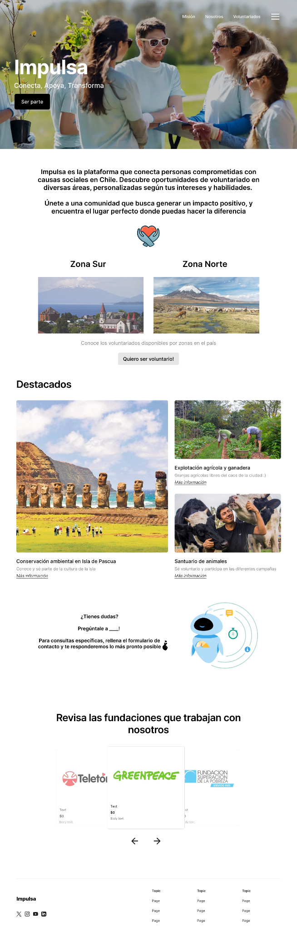



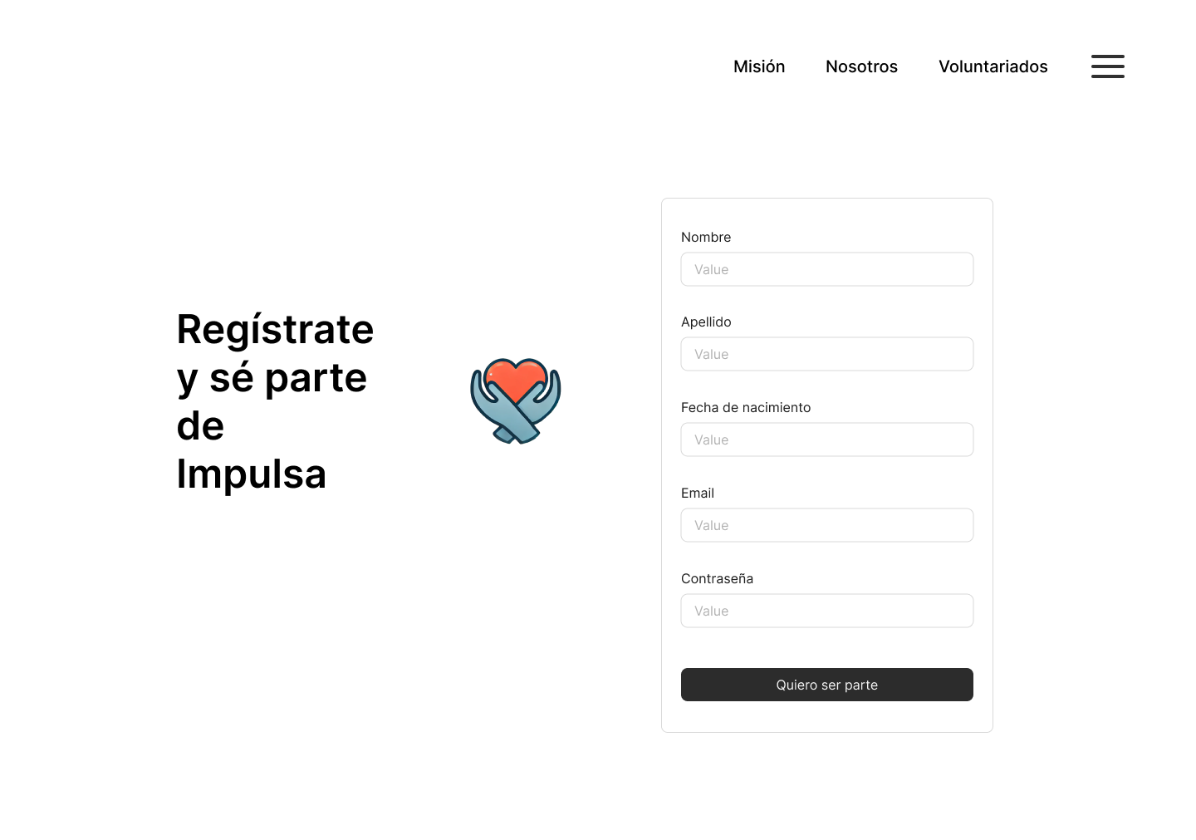

# **Carta Gantt**

La carta Gantt que se presenta a continuación es una representación visual del plan de trabajo que seguiremos para desarrollar 'Impulsa'. Esta herramienta nos permitirá monitorear el progreso de cada actividad clave, asegurando que se cumplan los plazos establecidos y que el proyecto avance de manera organizada y eficiente. En la carta, se detallan las distintas etapas del proyecto, los responsables de cada tarea, y el tiempo estimado para su ejecución, proporcionando una visión clara y estructurada del proceso de desarrollo desde el análisis de requerimientos hasta el despliegue final.

[Carta Gantt Impulsa.pdf](https://drive.google.com/file/d/1buAO8EseUe_-wQFFOdEF3CWLqlxAeRVd/view?usp=drive_link)

# **Modelo de Negocio**

El modelo de negocio de *Impulsa* busca establecer una plataforma sostenible que conecte a voluntarios con organizaciones que necesitan apoyo, mientras garantiza un impacto positivo en la comunidad. Se han definido elementos clave mediante el **Modelo Canvas**, donde se describen aspectos como la propuesta de valor, segmentos de clientes, canales, relaciones, fuentes de ingresos y estructura de costos.

## Modelo Canvas

El modelo Canvas es una herramienta estratégica que permite visualizar los elementos fundamentales del proyecto. A continuación, se presenta un análisis de los componentes principales:

* **Propuesta de valor:** Facilitar una conexión eficiente entre voluntarios y organizaciones mediante una plataforma intuitiva y confiable.
* **Segmentos de clientes:** Organizaciones de voluntariado y voluntarios interesados en colaborar con causas sociales.
* **Canales:** Plataforma web, campañas en redes sociales, y asociaciones con fundaciones y organismos gubernamentales.
* **Relaciones con clientes:** Atención personalizada para organizaciones y recomendaciones automatizadas para voluntarios.
* **Fuentes de ingresos:** Cuotas mensuales de organizaciones, asociaciones con gobierno y fundaciones, eventos de recaudación y posibles patrocinios.
* **Estructura de costos:** Desarrollo y mantenimiento tecnológico, marketing digital y gestión operativa.

Para más detalle, se puede revisar el documento canvas en el siguiente enlace: [Impulsa.xlsx](https://docs.google.com/spreadsheets/d/1NE-Xb8RwHVFNFeF86VYY9Rq5G_cU8bGX/edit?gid=930620764#gid=930620764)

## Proyecciones financieras

Las proyecciones financieras estiman un crecimiento gradual basado en la incorporación de organizaciones pagantes. En el primer año, se proyecta trabajar con seis empresas activas, con un aumento a veinte empresas al segundo año. Cada empresa pagará una cuota mensual de 25 UF, lo que generará ingresos significativos para la sostenibilidad del proyecto.

También consideramos la adquisición de fondos concursables del gobierno, monto que estimamos en aproximadamente 263 UF. Este monto nos ayudará a desarrollar el proyecto, planeando recibirlo en el primer año de desarrollo.

La estructura financiera también contempla gastos de inversión inicial en tecnología y marketing, así como costos operativos recurrentes, manteniendo un balance positivo en el mediano plazo.

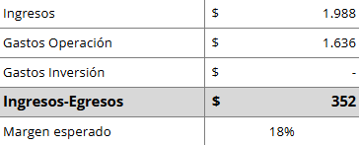

# **Arquitectura Tecnológica de Impulsa**

## Diagrama de arquitectura

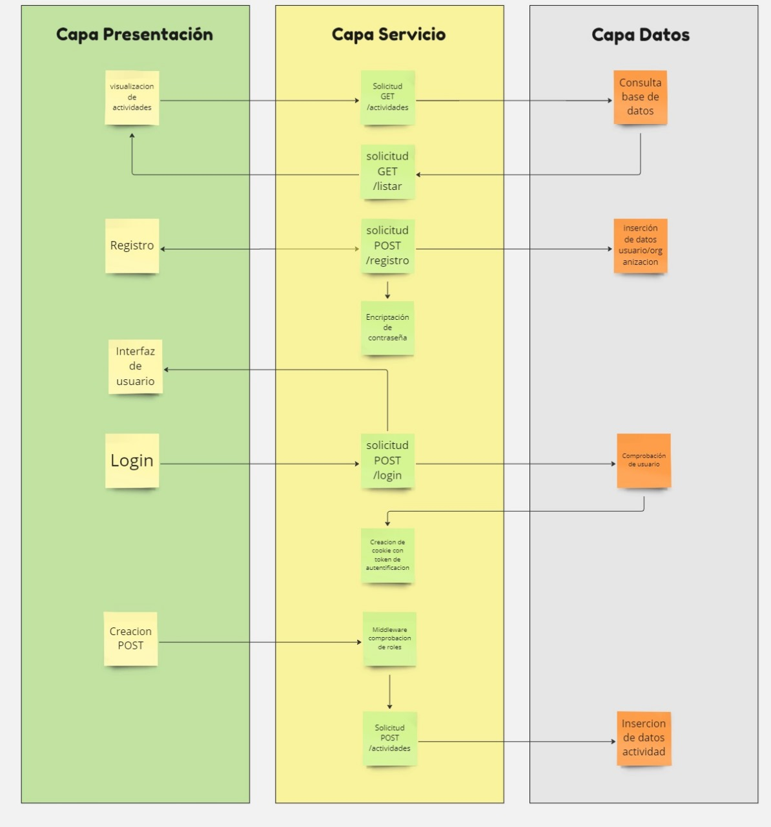

## Backend

* **Framework:** Flask será utilizado como el framework principal para el backend.
* **Lenguaje:** Python.
* Descripción:
  + **Simplicidad y Flexibilidad:** Ideal para desarrollar aplicaciones web rápidas y ligeras, permitiendo una estructura de código flexible.
  + **Ecosistema:** Cuenta con un ecosistema robusto de extensiones que facilitan la integración de funcionalidades como autenticación, bases de datos, y manejo de formularios.
  + **Despliegue:** Se puede desplegar en múltiples entornos, desde servidores dedicados hasta plataformas en la nube como AWS o Heroku.

## Frontend

Después de evaluar diversas tecnologías para el frontend, decidimos trabajar con **React.js**. Esta elección se debe a varias ventajas clave que ofrece:

**React.js:**

* **Ventajas**: Cuenta con una amplia comunidad de desarrolladores, una arquitectura modular basada en componentes, y ofrece un excelente rendimiento. Estas características hacen que sea una herramienta ideal para construir interfaces de usuario dinámicas y altamente responsivas.
* **Casos de Uso**: React es especialmente adecuado cuando se busca crear interfaces de usuario interactivas y escalables, lo que lo convierte en una solución ideal para nuestro proyecto.

## APIs

* **Desarrollo de APIs con Flask:**
  + *Descripción***:** Flask será utilizado también para el desarrollo de APIs RESTful, permitiendo que el backend se comunique con el frontend y otros servicios.
  + *Integración***:** Estas APIs se integrarán con la base de datos PostgreSQL para manejar la persistencia de datos y con otros servicios externos según sea necesario.
  + *Autenticación y Seguridad***:** Se pueden utilizar extensiones como Flask-JWT para implementar autenticación segura mediante tokens.
* **Integración de APIs Externas:**
  + *Google Maps API***:** Para mostrar las ubicaciones de las organizaciones en un mapa interactivo.
  + *SendGrid API***:** Para la gestión de correos electrónicos, como notificaciones a los usuarios.
* **Desarrollo de APIs con ChatGPT para chatbot:**
  + *Descripción***:** OpenAI ofrece potentes modelos de lenguaje como GPT-4 que pueden entender y generar texto en lenguaje natural. Puedes usar esta API para crear un chatbot que pueda responder preguntas, ofrecer recomendaciones y mantener conversaciones con los usuarios.
  + *Ventajas***:**

**Capacidad Avanzada de Comprensión y Generación de Lenguaje:** GPT es conocido por su habilidad para mantener conversaciones naturales y contextuales.

**Personalización:** Puedes ajustar el comportamiento del chatbot a través de las instrucciones y prompts que envías.

**Facilidad de Integración:** Se puede integrar fácilmente con Flask a través de solicitudes HTTP.

## Base de Datos

* Herramienta: PostgreSQL
* **Tipo:** Base de datos relacional.
* Ventajas:
  + **Confiabilidad y Consistencia:** PostgreSQL es conocido por su fiabilidad en la gestión de datos y consistencia en transacciones, lo que es crucial para mantener la integridad de los datos.
  + **Soporte Avanzado para SQL:** Permite el uso de consultas complejas y manejo eficiente de datos.
  + **Escalabilidad:** PostgreSQL ofrece opciones para escalar a medida que la cantidad de datos y usuarios crece, soportando índices avanzados y búsqueda a texto completo.
* **Integración:** Será gestionada a través de SQLAlchemy en Flask, proporcionando una interfaz ORM para interactuar con la base de datos.

### Diagrama de base de datos

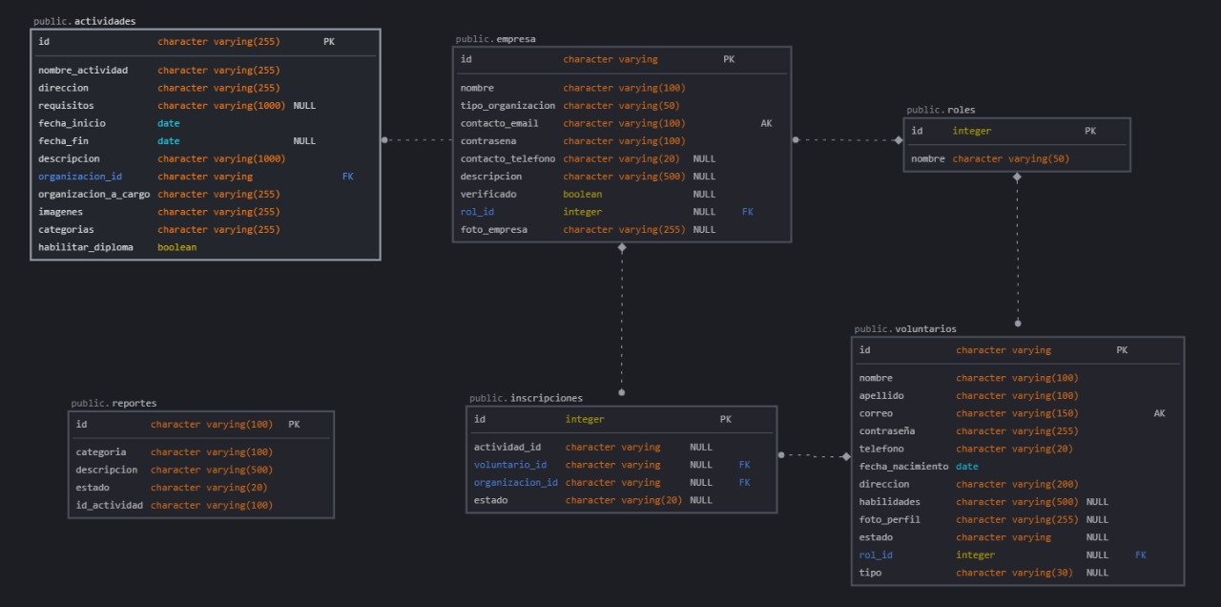

# **Casos de prueba**

La validación del sistema es fundamental para asegurar el correcto funcionamiento de la plataforma *Impulsa*. Los casos de prueba definen escenarios concretos en los que se evalúan las funcionalidades clave y su cumplimiento con los requisitos definidos en las fases de análisis y diseño.

Dentro de su estructura, los casos de prueba incluyen:

* **Identificación del caso:** Código único para cada prueba.
* **Tipo de prueba**: Funcional, no funcional de seguridad, etc.
* **Descripción:** Resumen de lo que se evalúa.
* **Entradas esperadas:** Datos que se usarán para realizar la prueba.
* **Resultados esperados:** Comportamiento esperado del sistema.
* **Resultados obtenidos:** Documentación de lo que ocurrió durante la prueba.

[Casos De Prueba.xlsx](https://docs.google.com/spreadsheets/d/1zx-Fm2p-OIF7YhiKykFxtZokEkwMntjE/edit?gid=1434171576#gid=1434171576)

# **Riesgos**

La gestión de riesgos es una actividad esencial para identificar posibles amenazas o oportunidades que puedan impactar el desarrollo y operación de *Impulsa*. Este proceso permite mitigar efectos adversos y capitalizar oportunidades que mejoren la calidad del producto final.

## Identificación y clasificación

Los riesgos se identificaron considerando factores técnicos, financieros y operativos. Cada riesgo fue clasificado según su probabilidad, impacto y naturaleza (amenaza u oportunidad). Esto permitió priorizar las estrategias de respuesta.

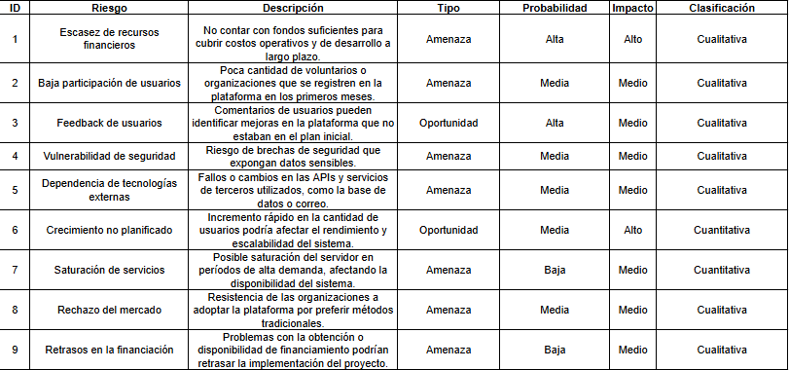

## Plan de respuesta

Para cada riesgo identificado, se diseñó un plan de respuesta que incluye acciones preventivas y reactivas. Las estrategias consideran evitar, mitigar, transferir o aceptar el riesgo, dependiendo de su relevancia y posibilidad de control.

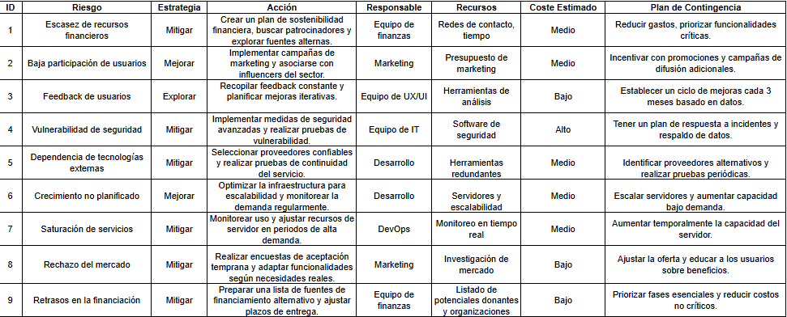

# **Reflexiones**

*María Jesús Badilla*:

Trabajar en el proyecto "Impulsa" ha sido una experiencia enriquecedora que me permitió aplicar y mejorar diversas habilidades en desarrollo de software, gestión de proyectos e integración de tecnologías. Uno de los aprendizajes clave ha sido la importancia de la flexibilidad y adaptabilidad en el proceso de desarrollo. Al emplear una metodología ágil, pudimos refinar y mejorar continuamente la plataforma en base a retroalimentación en tiempo real, lo que es crucial para satisfacer las necesidades de los usuarios de manera efectiva.

También destaco la importancia de una comunicación clara y el trabajo en equipo. Colaboré estrechamente con mi compañero de proyecto, lo que aseguró que estuviéramos alineados con los objetivos del proyecto y tomáramos decisiones informadas a lo largo del proceso de desarrollo. En general, el proyecto me proporcionó valiosas perspectivas sobre la gestión y entrega de un proyecto de software, además de permitirme fortalecer habilidades técnicas.

*Matías González:*

Al comenzar el proyecto "Impulsa", estoy motivado por la posibilidad de utilizar mis conocimientos en ingeniería informática para crear la plataforma. Este proyecto me ofrece la oportunidad de explorar áreas que me apasionan, como el desarrollo web, la inteligencia artificial, y el machine learning, mientras hago una diferencia en la comunidad. Aunque sé que habrá desafíos, estoy comprometido a superarlos y aprender en el proceso. "Impulsa" es una iniciativa con un propósito significativo, y estoy entusiasmado por contribuir a su éxito desde el principio.

# **Conclusión**

El desarrollo de la plataforma "Impulsa" ha permitido abordar de manera efectiva la necesidad de conectar a voluntarios con organizaciones locales, facilitando una gestión más eficiente de las oportunidades de voluntariado. A lo largo del proyecto, se han logrado cumplir los objetivos establecidos, incluyendo la creación de una interfaz intuitiva, el desarrollo de un sistema de notificaciones, y la integración de tecnologías avanzadas como inteligencia artificial y machine learning.

El proceso de desarrollo ha sido riguroso y adaptativo, utilizando una metodología ágil que ha permitido responder de manera efectiva a los desafíos y cambios durante el proyecto. La implementación de un prototipo inicial ha sido crucial para obtener retroalimentación y realizar ajustes necesarios, asegurando que la plataforma final cumpla con las expectativas de los usuarios y organizaciones.

Los resultados obtenidos sugieren que "Impulsa" tiene el potencial de mejorar significativamente la participación en actividades de voluntariado y fortalecer el vínculo entre la comunidad y las organizaciones. La plataforma no solo facilita la conexión, sino que también promueve un impacto social positivo al fomentar la participación comunitaria.

En conclusión, el proyecto "Impulsa" demuestra cómo la integración de tecnologías modernas y un enfoque centrado en el usuario pueden contribuir a resolver problemas reales y generar beneficios tangibles para la comunidad. La experiencia adquirida durante el desarrollo ha sido invaluable, proporcionando una sólida base para futuros proyectos y reafirmando la importancia de la innovación y la adaptabilidad en el campo del desarrollo de software.

***Conclusion***

The development of the "Impulsa" platform has effectively addressed the need to connect volunteers with local organizations, facilitating more efficient management of volunteer opportunities. Throughout the project, the established objectives have been met, including the creation of an intuitive interface, the development of a notification system, and the integration of advanced technologies such as AI (artificial intelligence) and machine learning.

The development process has been rigorous and adaptive, making use of an agile methodology that allowed us to respond effectively to challenges and changes throughout the project. The implementation of an initial prototype was crucial for obtaining feedback and making necessary adjustments, ensuring that the final platform meets the expectations of users and organizations.

The results suggest that "Impulsa" has the potential to significantly enhance participation in volunteer activities and strengthen the connection between the community and organizations. The platform not only facilitates this connection but also promotes a positive social impact by encouraging community engagement.

In conclusion, the "Impulsa" project demonstrates how the integration of modern technologies and a user-centered approach can contribute to solving real problems and generating tangible benefits for the community. The experience gained during the development has been invaluable, providing a solid foundation for future projects and reinforcing the importance of innovation and adaptability in software development.